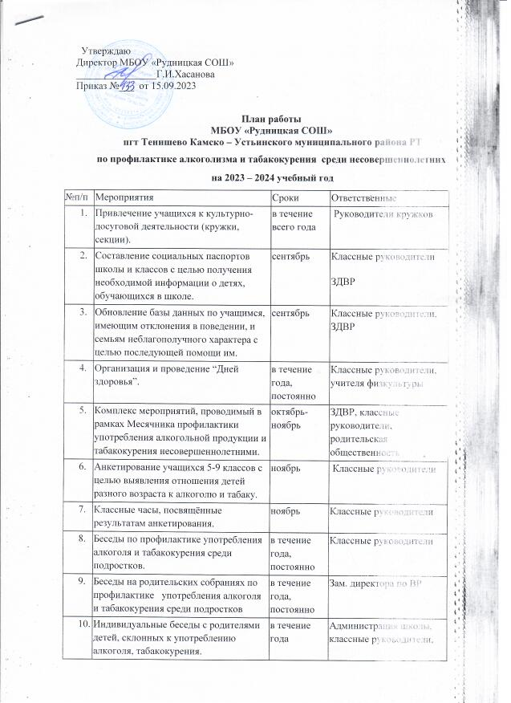
 | Индивидуальные беседы с родителями детей, склонных к употреблению алкоголя, табакокурения. | в течение года | Администрация школы, классные руководители,
 | Оформление информационного уголка «Нет табаку!» | декабрь | Совет старшеклассников
 | Встреча учащихся «группы риска» с мед. работником. Викторина по теме: «Здоровье и дети» | декабрь | Специалист ЦРБ, ЗДВР, классные руководители
 | Проведение классных часов по темам: «Как ты поступишь, если …», «Сигареты и детство». | декабрь | Классные руководители
 | Встреча с врачом «Сохрани свою жизнь» | январь | ЗДВР
 | Выставка литературы «Жизнь прекрасна» | февраль | Библиотекарь
 | Конкурс плакатов, посвященных здоровому образу жизни | февраль | Педагог - организатор
 | Семинар для родителей 7,8 -х классов «Как пережить опасный возраст?» | март | классные руководители, ЗДВР
 | Встреча учащихся с врачом наркологом «Алкоголизм и подросток» (индивидуальная беседа с учащимися "группы риска") | март | ЗДВР, классные руководители
 | Проведение классных часов по темам: «Табакокурение и алкоголь – это не для тебя!», «Не дай себе погибнуть!» | апрель | Классные руководители
 | Диспут «Как противостоять вредным привычкам?», 7-8 классы | апрель | Педагог- организатор
 | Организация встречи учащихся с инспектором ПДН | апрель | ЗДВР
 | Классные родительские собрания. Родительский лекторий «Вредные привычки ребенка. Как им противостоять?» | В течение года | Классные руководители
 | Посещение уроков «Работа с "трудными" учащимися на уроке». | в течение года | Зам. директора по ВР,
 | Рейд «Наши дети и улица» | в течение года | Совет отцов
 | Работа телефона доверия | в течение года | ЗДВР
 | Участие в легкоатлетическом кроссе, спартакиаде школьников | по плану | учителя физкультуры
 | Индивидуальные беседы с учащимися, состоящими на внутреннем контроле | в течение года | ЗДВР
 | Организация летней оздоровительной кампании | июнь | Советник по воспитанию

